温馨提示：
此题库为Word版，请按住Ctrl,滑动鼠标滚轴，调节合适的观看比例，关闭Word文档返回原板块。
考点39 圆的方程、直线与圆、圆与圆的位置关系
一、选择题
1. （2013·重庆高考文科·Ｔ4）设是圆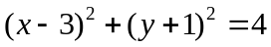上的动点，是直线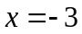上的动点，则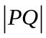的最小值为 ( )
A. 6 B.4 C. 3 D. 2
【解题指南】的最小值为圆心到直线的距离减去圆的半径.
【解析】 选B. 的最小值为圆心到直线的距离减去圆的半径.圆心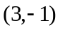到直线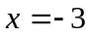的距离为,半径为,所以的最小值为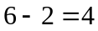.
2.(2013·天津高考文科·T5)已知过点P(2,2)的直线与圆(x-1)²+y²=5相切,且与直线ax-y+1=0垂直,则a= ( )
A. 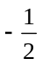 B. 1 C. 2 D.
【解题指南】根据圆的切线的性质确定切线的斜率,再由两直线垂直求a的值.
【解析】选C.因为点P(2,2)为圆(x-1)²+y²=5上的点,由圆的切线性质可知,圆心(1,0)与点P(2,2)的连线与过点P(2,2)的切线垂直.因为圆心(1,0)与点P(2,2)的连线的斜率k=2,故过点P(2,2)的切线斜率为-,所以直线ax-y+1=0的斜率为2,因此a=2.
3.（2013·安徽高考文科·Ｔ6）直线x+2y-5+=0被圆x²+y²-2x-4y=0截得的弦长为（ ）
A.1 B.2 C.4 D.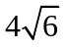
【解题指南】 由圆的半径、圆心距、半弦长组成直角三角形，利用勾股定理即可求得半弦长。
【解析】选C.由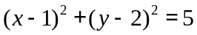得圆心（1,2），半径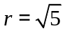，圆心到直线x+2y-5+=0的距离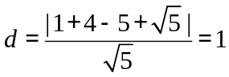，在半径、圆心距、半弦长组成的直角三角形中，弦长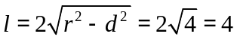。
4. （2013·重庆高考理科·Ｔ7）已知圆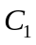：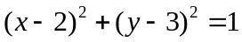，圆：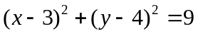，、分别是圆、上的动点，为轴上的动点，则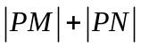的最小值为 ( )
A.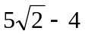 B.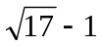 C.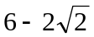 D.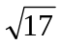
【解题指南】根据圆的定义可知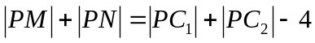,然后利用对称性求解.
【解析】选A.由题意知,圆：，圆：
的圆心分别为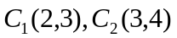,且,点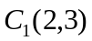关于轴的对称点为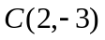,所以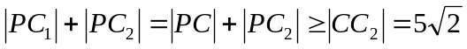,
即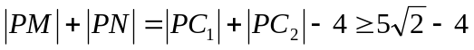.
5.（2013·广东高考文科·Ｔ7）垂直于直线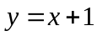且与圆相切于第一象限的直线方程是（ ）
A．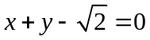 B．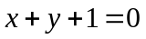
C．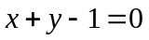 D．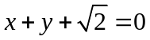
【解析】选A. 由题意知直线方程可设为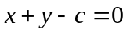（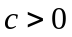），则圆心到直线的距离等于半径1，即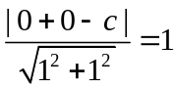，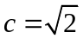，所求方程为.
6. （2013·陕西高考文科·Ｔ8）已知点M(a,b)在圆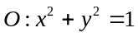外, 则直线ax + by = 1与圆O的位置关系是 ( )
A. 相切 B. 相交 C. 相离 D. 不确定
【解题指南】 利用点与圆的位置关系，直线与圆的位置关系中的半径与距离，列出关系式，解之即可判断直线ax + by = 1与圆O的位置关系.
【解析】选B.点M(a, b)在圆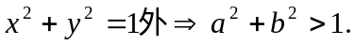
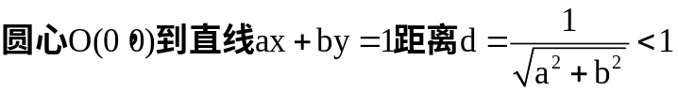=圆的半径，故直线与圆相交.
7. （2013·江西高考理科·Ｔ9）过点（，0）引直线l与曲线 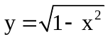相交于A、B两点，O为坐标原点，当△AOB的面积取最大值时，直线l的斜率等于（ ）
A. B. 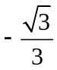 C. 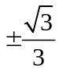 D.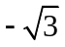
【解题指南】圆心到直线的距离与直线的斜率有关,△AOB为等腰三角形,所以AB的长度也可用圆心到直线的距离表示,进而△AOB的面积可表示为圆心到直线的距离d的函数,借助二次函数思想可以求解出当△AOB的面积取最大值时的d值,进而可以求出直线的斜率.
【解析】选B. 曲线 表示以为圆心，以为半径的上半圆.设直线的方程为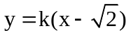，即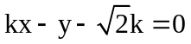，若直线与半圆相交，则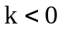，圆心到直线的距离为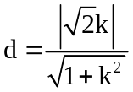（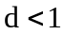），弦长为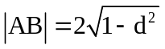，△AOB的面积为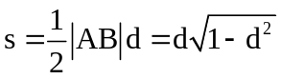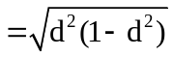，易知当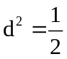时最大，解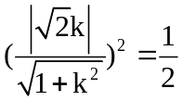得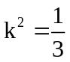，故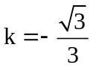.
8. （2013·山东高考理科·Ｔ9）过点（3，1）作圆（x-1）²+y²=1的两条切线，切点分别为A，B，则直线AB的方程为 （ ）
A.2x+y-3=0 B.2x-y-3=0 C.4x-y-3=0 D.4x+y-3=0【解题指南】本题考查了直线与圆的位置关系，利用圆的几何性质解题即可.
【解析】选A. 由图象可知，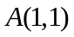是一个切点，根据切线的特点可知过点A.B的直线与过点（3,1）、（1、0）的直线互相垂直，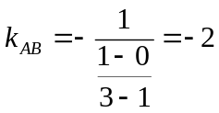，所以直线AB的方程为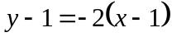，即2x+y-3=0.
二、填空题
9. （2013·山东高考文科·Ｔ13）过点(3，1)作圆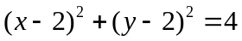的弦，其中最短的弦长为__________
【解题指南】过圆内一点的弦，最长的为直径，最短的为垂直于直径的弦.这样圆心到点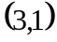的距离，与弦长的一半，半径长构成一个直角三角形.
【解析】 半径为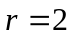，圆心为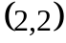，圆心到点的距离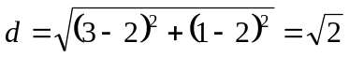,所求最短弦长为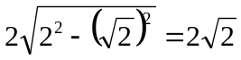
【答案】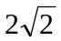 .
10.(2013·浙江高考文科·T13)直线y=2x+3被圆x²+y²-6x-8y=0所截得的弦长等于 .
【解题指南】由直线方程与圆的方程联立方程组,求两个交点的坐标,再求弦长.
【解析】由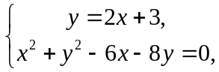，解得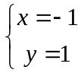或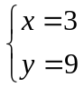，所以两交点坐标为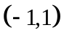
和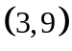，所以弦长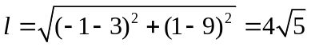.
【答案】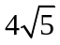.
11. （2013·江西高考文科·Ｔ14）若圆C经过坐标原点和点（4，0），且与直线y=1相切，则圆C的方程是 .
【解题指南】设出圆的标准方程，得出圆心坐标和半径的关系，再代入已知点.
【解析】设圆的方程为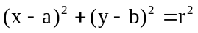，因为圆C经过点（0,0）和点（4，0），所以a=2，又圆与直线y=1相切，可得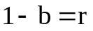，故圆的方程为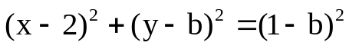，将（0,0）代入解得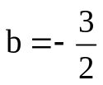，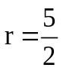，所以圆的方程为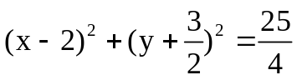.
【答案】.
12. （2013·湖北高考文科·Ｔ14）已知圆：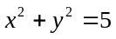，直线：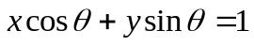（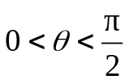）.设圆上到直线的距离等于1的点的个数为，则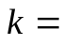 .
【解题指南】根据直线与圆的位置关系,求圆心到直线的距离,同半径的一半相比较.
【解析】半径为R=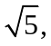圆心到直线 的距离d=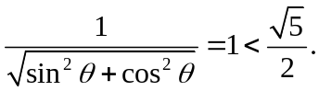故数形结合k=4.
【答案】4.
三、解答题
13.(2013·江苏高考数学科·T17) 如图，在平面直角坐标系中，点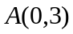，直线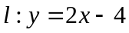。设圆的半径为，圆心在上。
（1）若圆心也在直线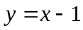上，过点作圆的切线，求切线的方程；
（2）若圆上存在点，使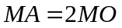，求圆心的横坐标的取值范围。
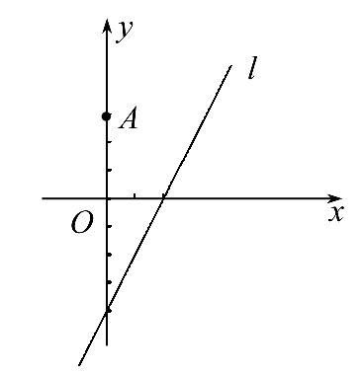
【解题指南】(1)先利用题设中的条件确定圆心坐标,再利用直线与圆相切的几何条件找出等量关系,求出直线的斜率.(2)利用MA=2MO确定点M的轨迹方程,再利用题设中条件分析出两圆的位置关系,求出a的取值范围.
【解析】(1)由题设知,圆心C是直线y=2x-4和y=x-1的交点,解得点C(3,2),于是切线的斜率必存在.设过A(0,3)的圆C的切线方程为y=kx+3,
由题意,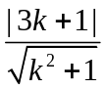= 1, 解得 k=0或-,
故所求切线方程为y=3或3x+4y-12=0.
(2)因为圆心在直线y=2x-4上,所以圆C的方程为
(x-a)²+[y-2(a-2)]²=1.
设点M(x,y),因为MA=2MO,
所以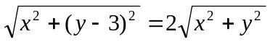,
化简得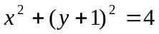,
所以点M在以D(0,-1)为圆心,2为半径的圆上.
由题意知,点M(x,y)在圆C上,所以圆C与圆D有公共点,
则2-1≤CD≤2+1,
即1≤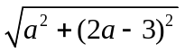≤3.
由5a²-12a+8≥0,得a∈R;
由5a²-12a≤0,得0≤a≤.
所以圆心C的横坐标a的取值范围为[0, ].
14.（2013·新课标全国Ⅱ高考文科·Ｔ20）在平面直角坐标系中，已知圆在轴上截得线段长为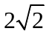，在轴上截得线段长为。
（1）求圆心的轨迹方程；
（2）若点到直线的距离为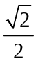，求圆的方程。
【解题指南】(1)设出点P的坐标与圆P半径，利用弦长、圆心距、半径之间的关系求得点P的轨迹方程；
（2）利用已知条件求得点P的坐标，从而求出半径，写出圆的方程.
【解析】（1）设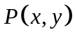，圆P的半径为r.
由题设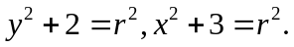从而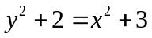.
故P点的轨迹方程为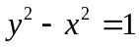.
(2)设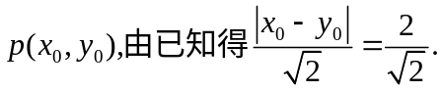 又P点在双曲线上，从而得
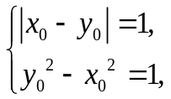
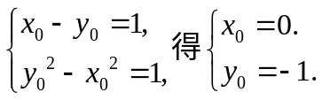
此时圆的半径r= .
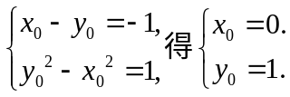
此时，圆的半径r= .
故圆P的方程为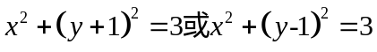，
15.（2013·四川高考文科·Ｔ20）
已知圆的方程为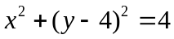，点是坐标原点。直线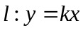与圆交于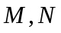两点。
（1）求的取值范围；
（2）设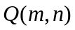是线段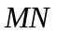上的点，且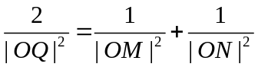。请将表示为的函数。
【解题指南】本题求解时要抓住直线与圆有两个交点，所以在求解的取值范围时可以利用判别式进行求解，在第二问的处理上要注意的使用，从而寻找到的关系.
【解析】（1）将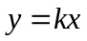代入中，得
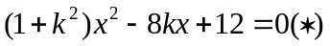
由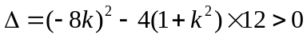，得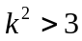
所以的取值范围是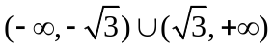.
（2）因为M、N在直线上，可设点M、N的坐标分别为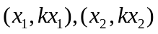
则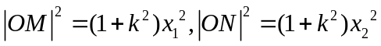，
又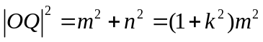.
由，得
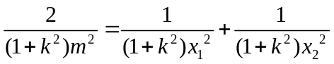，
即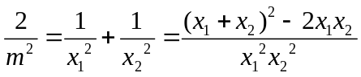，
由式可知，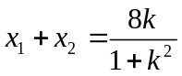，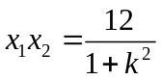，所以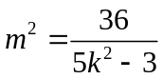
因为点Q在直线上，所以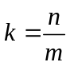，代入中并化简，得
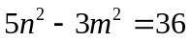.
由及，可知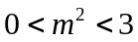，即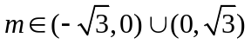.
根据题意，点Q在圆C内，则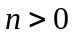，所以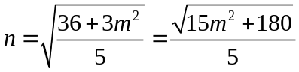.
于是与的函数关系为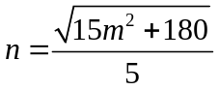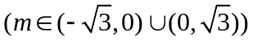.

关闭Word文档返回原板块。

